REQUERIMENTO Nº 540/09
De Informações

“Referente ao Núcleo Comunitário localizado na Rua Norberto Nunes do Amaral, nº 168, no Bairro Conjunto Habitacional dos Trabalhadores”.

Considerando-se que, diversos munícipes procuraram por este vereador, solicitando o retorno do Núcleo Comunitário no Conjunto Habitacional dos Trabalhadores, na Rua Norberto Nunes do Amaral, nº 168, (foto anexa);

Considerando-se que, esse bairro possui centenas de famílias, as quais se beneficiariam com o Núcleo Comunitário;

Considerando-se que, no Núcleo poderia ser oferecidos cursos para beneficiar os moradores, bem como dar encaminhamento profissional aos adolescentes, como também aos pais e mães das famílias que lá residem, e

Considerando-se que, hoje, o local se encontra deteriorado, além de servir de esconderijo para usuários de droga e marginais,

REQUEIRO à Mesa, na forma regimental, após ouvido o Plenário, oficiar ao senhor Prefeito Municipal, solicitando-lhe as seguintes informações:

1 – Qual a possibilidade de retornar o Núcleo Comunitário no Conjunto Habitacional dos Trabalhadores, uma vez que já existiu, e segundo moradores, com muito sucesso?

2 – Caso seja reaberto, qual a possibilidade de ser oferecidos cursos como: Elétrica, Bordado, Manicure e Pedicure, Corte de cabelo, Corte e Costura, entre outros que acharem conveniente?

Plenário “Dr. Tancredo Neves”, em 05 de março de 2009.

José Luis Fornasari
“Joi Fornasari”
-Vereador-

REQUERIMENTO Nº 540/09
De Informações

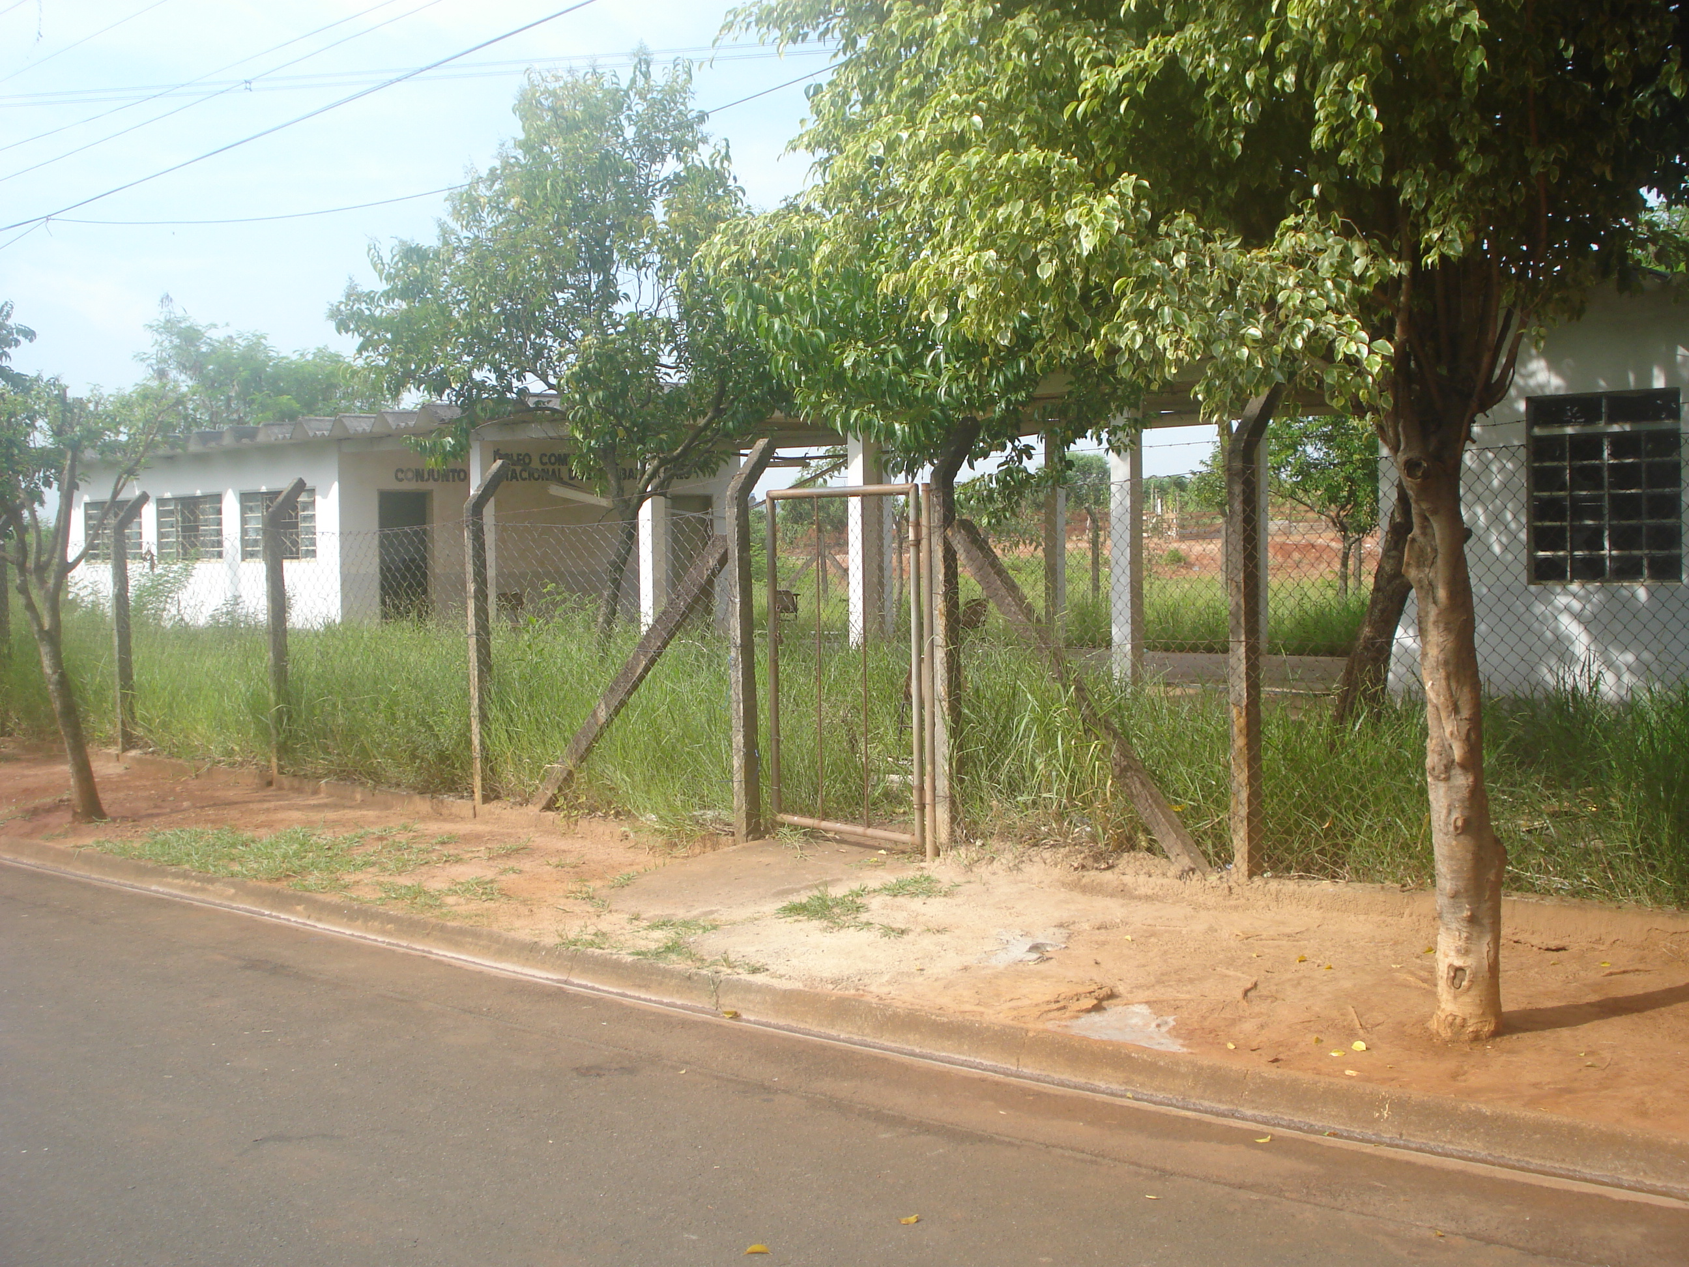 | 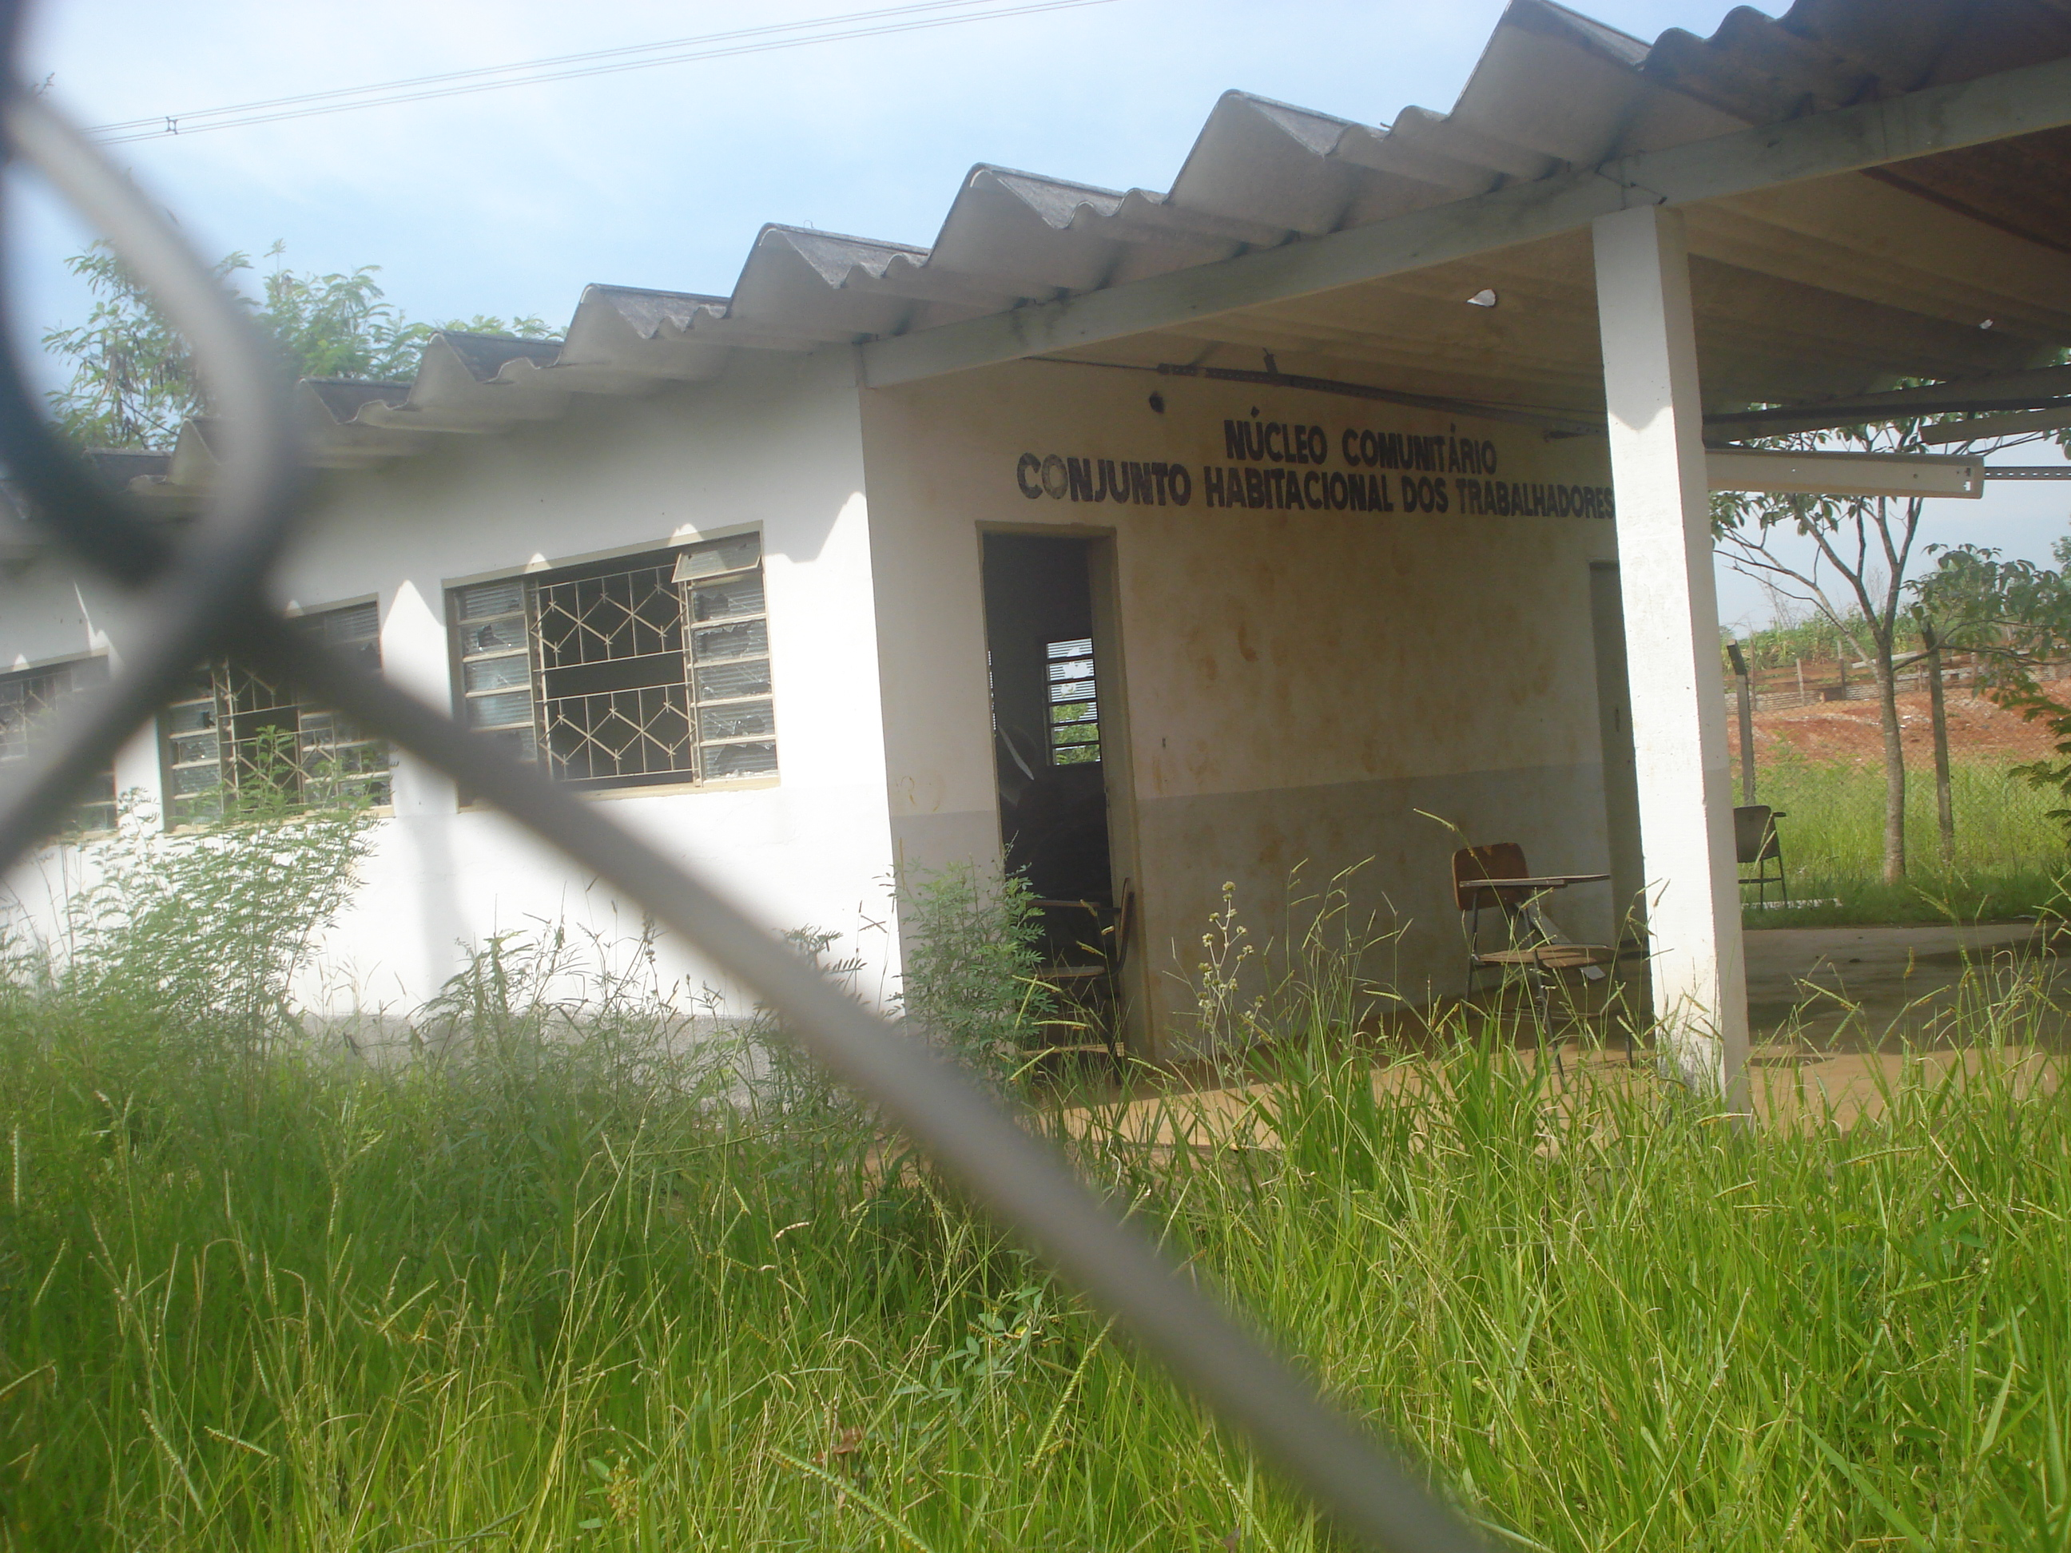
“Quanto à possibilidade de informações referente ao Núcleo Comunitário Conjunto Habitacional dos Trabalhadores, na Rua Norberto Nunes do Amaral, 168 no Bairro Conjunto Habitacional dos Trabalhadores”.

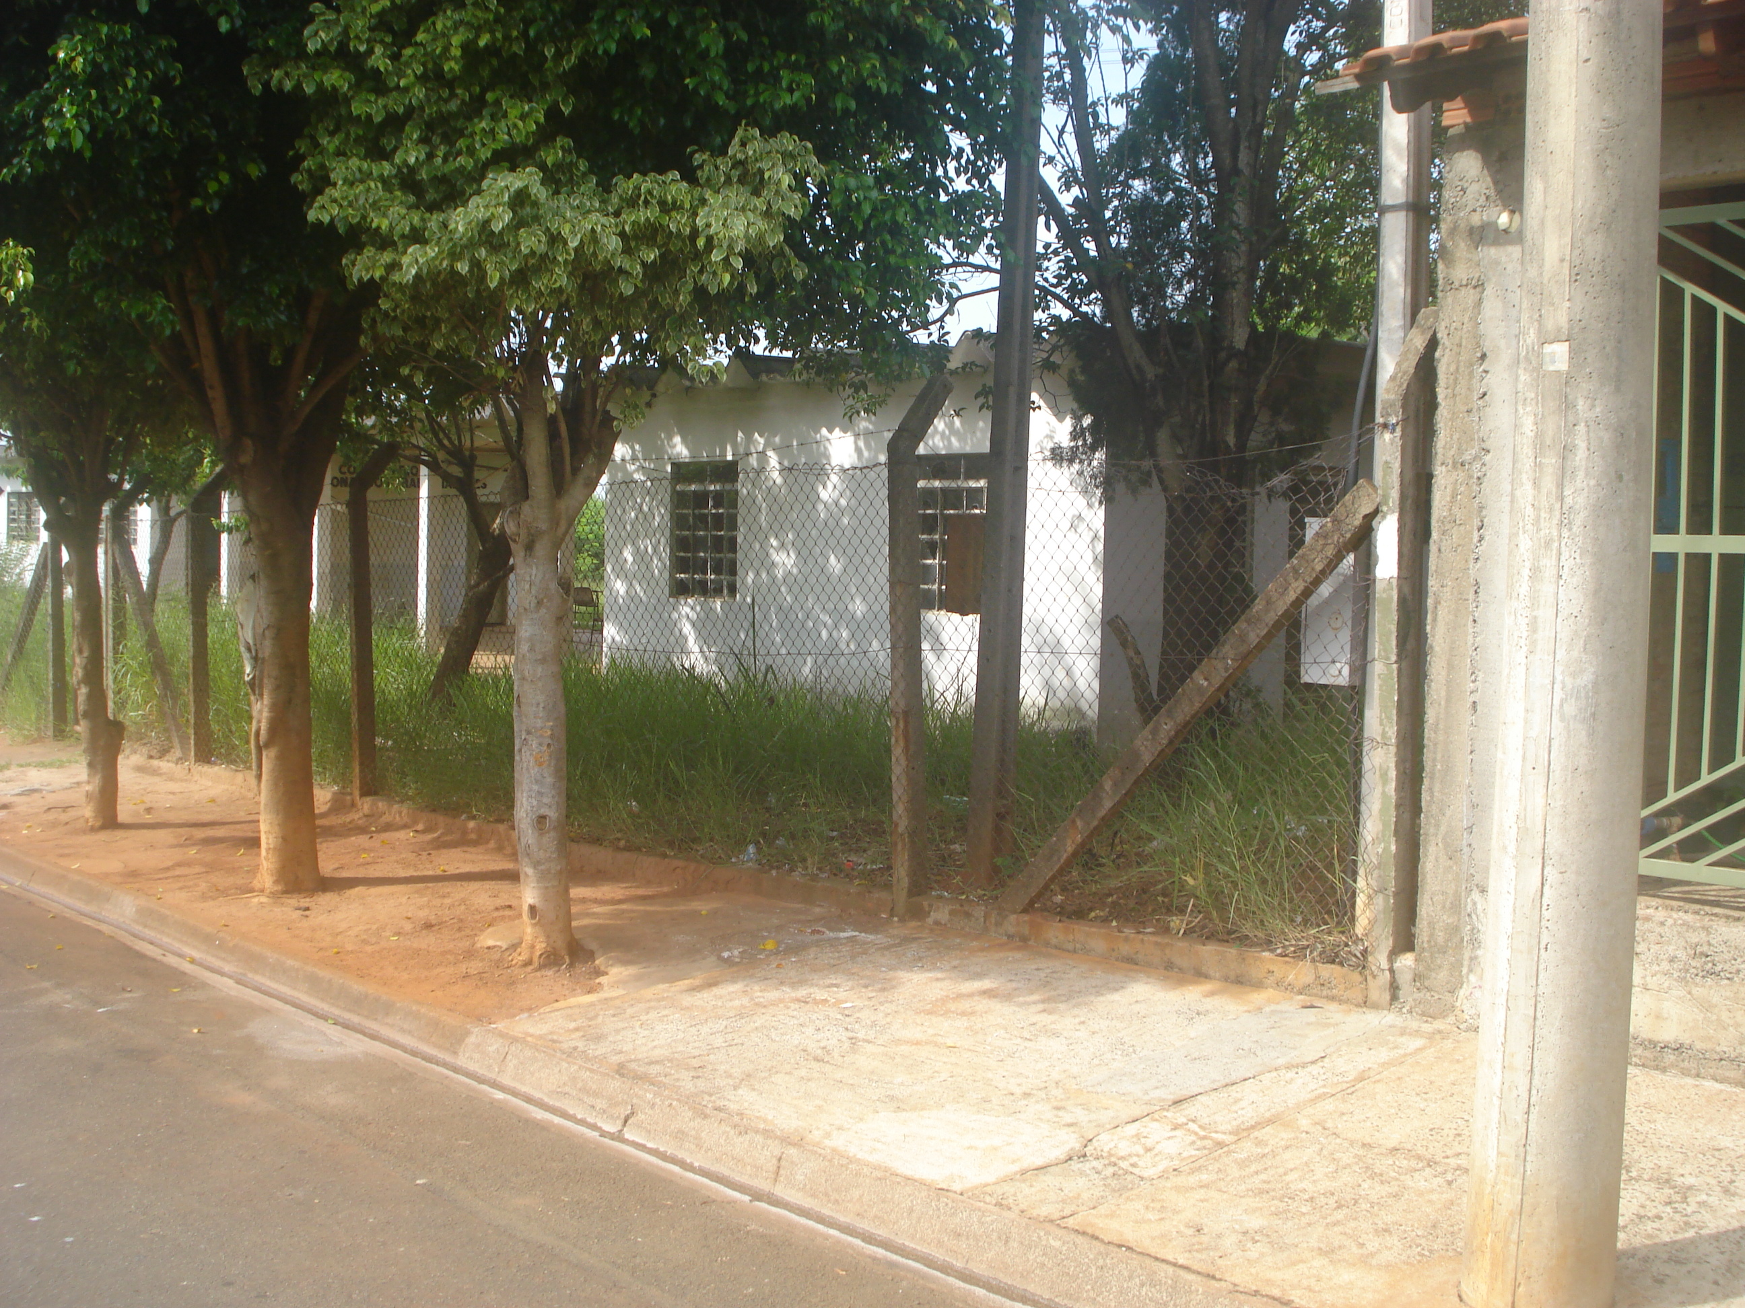 | 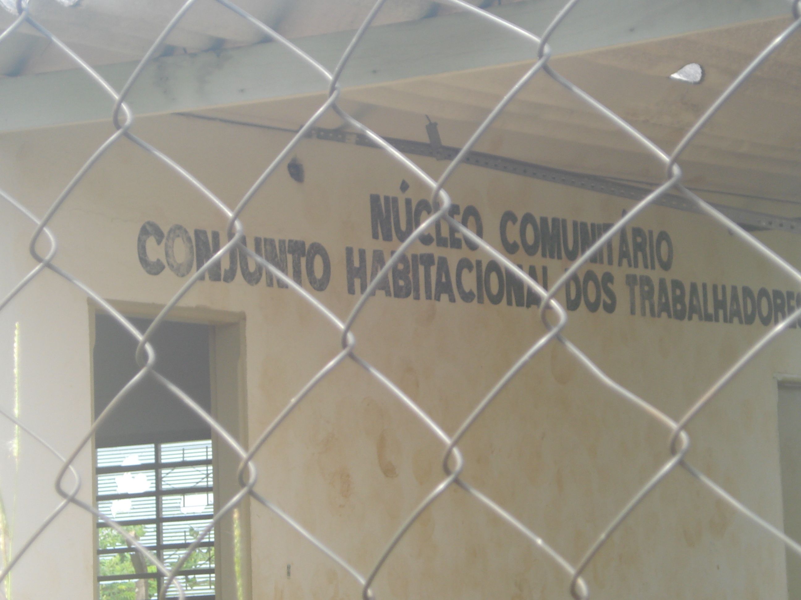

05/03/2009

